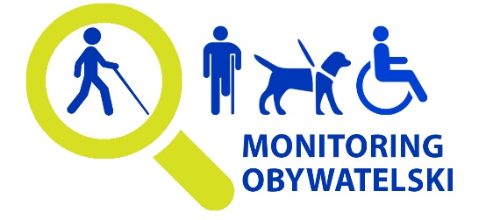

FORMULARZ ZGŁOSZENIOWY

Do udziału w Kongresie Osób z Niepełnosprawnościami

16 września 2015 r.

Miejsce: Szkoła Wyższa Psychologii Społecznej, ul. Chodakowska 19/31,
Warszawa
Imię i nazwisko osoby / instytucji zgłaszającej*
Adres
Telefon |  |  |  | E-mail
Specjalne potrzeby (np. tłumacz migowy, pętla indukcyjna, materiały w wersji elektronicznej, ……)
Liczba uczestników
*prosimy wypełnić drukowanymi literami,

Elektroniczna wersja formularza zgłoszeniowego znajduje się na stronie: www.monitoringobywatelski.firr.org.pl

Podpisany formularz prosimy przesłać:
- faksem na numer 12 629 85 15 lub mailem na adres: Agata.Szal@firr.org.pl

Informacji organizacyjnych udzielaja:
- Agata Szal: tel. 12 629 85 14, 663 883 341, Agata.Szal@firr.org.pl

Zgłaszam chęć uczestniczenia w Kongresie ........... (liczba) osób, którą reprezentuję.

Lista osób (w razie większej liczby osób należy zwiększyć tabelę):
L.p. | Nazwisko | Imię
1.
2.
3.
4.
Wyrażam zgodę na przetwarzanie moich danych osobowych przez Fundację Instytut Rozwoju Regionalnego (Administratora danych) z siedzibą w Krakowie przy ul. Wybickiego 3a w celu realizacji, ewaluacji i sprawozdawczości Projektu „Monitoring obywatelski Konwencji o prawach osób z niepełnosprawnościami” oraz udostępnienie ich Fundacji im. Stefana Batorego z siedzibą w Warszawie przy ul. Sapieżyńskiej 10a na podstawie art. 23 ust. 1 pkt. 2 ustawy z dnia 29 sierpnia 1997 r. o ochronie danych osobowych (Dz.U. 1997 nr 133 poz. 883 z późn. zm.) Zostałem(-am) poinformowany(-a) o prawie dostępu do treści swoich danych oraz ich poprawiania, aktualizacji, uzupełniania i usuwania.

………..………………………….

Zapraszamy na strony: monitoringobywatelski.firr.org.pl

Projekt jest finansowany ze środków EOG w ramach programu Obywatele dla Demokracji.

